Министерство образования и науки Российской Федерации

ФЕДЕРАЛЬНОЕ ГОСУДАРСТВЕННОЕ БЮДЖЕТНОЕ

ОБРАЗОВАТЕЛЬНОЕ УЧРЕЖДЕНИЕ ВЫСШЕГО ОБРАЗОВАНИЯ

НАЦИОНАЛЬНЫЙ ИССЛЕДОВАТЕЛЬСКИЙ УНИВЕРСИТЕТ «МЭИ»

Институт Радиотехники и электроники им. В.А. Котельникова

Кафедра электроники и наноэлектроники

Лабораторная работа

по дисциплине

Современные методы исследования поверхности полупроводников

Тема: Резерфордовское обратное рассеяние

|  |  |  |
| --- | --- | --- |
| Студент гр. ЭР-05м-21 |  | Маринин Н.С. |
| Преподаватель | (подпись) | Баринов А.Д. |
|  | (подпись) |  |

Москва 2022

Оглавление

2. Исходные данные 2

3. Задание 3

4. Расчёт 4

4.1. Построить кривые зависимости сечения торможения от энергии иона для каждого из элементов плёнки и подложки, а также для материала самой плёнки и подложки на одном графике в диапазоне энергий от 0,5 до 3 МэВ 4

4.2. Постройте спектр обратного рассеяния, укажите особенности спектра (начало, конец, высоту и ширину) 6

4.2.1. Металл IN 8

4.2.2. Плёнка VO2 10

4.3. As 17

# Исходные данные

|  |  |  |  |  |  |  |
| --- | --- | --- | --- | --- | --- | --- |
| **№** | **ФИО студента** | **Подложка** | **Плёнка** | **Толщина плёнки *t*, нм** | **Металл** | **Ион** |
| 8 | Маринин Н.С. | Ga2O3 | VO2 | 200 | In | 1He+ |

Константы:

Элементарный электрический заряд: $e=1.6 ∙{10}^{-19} Кл$

Молярная масса электронов: $m_{0}=0.00055 г/{моль}$

Число Авогадро: $N_{A}=6.022∙{10}^{23}{моль}^{-1}$

Коэффициент пропорциональности: $k_{c}=9∙{10}^{9}м/Ф$

Параметры элементов и материалов:

|  |  |  |  |  |  |  |  |
| --- | --- | --- | --- | --- | --- | --- | --- |
|  | **He** | **In** | **V** | **O** | **Ga** | **VO2** | **Ga2O3** |
| **Атомный номер Z** | 2 | 49 | 23 | 8 | 31 | -- | -- |
| **Молярная масса M, г/моль** | 4 | 115 | 51 | 16 | 70 | 83 | 188 |
| **Плотность ρ, г/см3** | 0.0001 | 7.31 | -- | -- | -- | 4.34 | 6.44 |

# Задание

Ионы 4He+ с энергией $E_{0}=2.5 МэВ$ бомбардируют поверхность плёнки VO2 толщиной $t=250 нм$, напылённой на подложку Ga2O3 и сверху покрытой тонким слоем металла In.

Ток пучка ионов $I_{0}=10 мкА$, длительность бомбардировки $τ=30 сек.$ Угол рассеяния составляет $θ=170°$. Площадь приёмного окна детектора составляет $A=0.1 {см}^{2}$, расстояние от мишени до детектора $L=5 см$. Разрешение детектора принять равным ${δE}_{d}=20 кэВ$. Энергия нулевого канала $E_{n0}= 0.1 МэВ$, ширина канала $∆E_{n}=5 кэВ$.

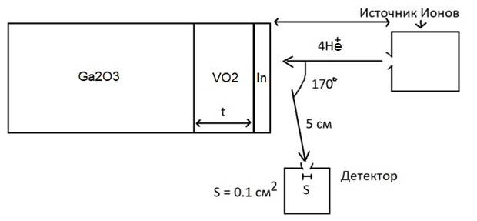

Рисунок Подложка Ga2O3 с напылённой на неё плёнкой VO2 и покрытой сверху тонким слоем металла In

# Расчёт

## Построить кривые зависимости сечения торможения от энергии иона для каждого из элементов плёнки и подложки, а также для материала самой плёнки и подложки на одном графике в диапазоне энергий от 0,5 до 3 МэВ

Средняя энергия возбуждения электрона:

|  |  |
| --- | --- |
| $$I=n∙Z$$ | (1) |
| где n меняется от 10 до 12 в зависимости от Z атома. |  |

По формуле (1):

|  |  |  |  |  |  |  |
| --- | --- | --- | --- | --- | --- | --- |
|  | **In** | **V** | **Ga** | **O** | **VO2** | **Ga2O3** |
| **I, эВ** | 490 | 253 | 341 | 96 | 390 | 860 |

Зависимость сечения торможения от энергии E иона 4He+ для элементов плёнки и подложки (Z и I – для соответствующего элемента):

|  |  |
| --- | --- |
| $$ε\left(E\right)=k_{c}^{2}∙\frac{2π∙Z_{H}^{2}∙e^{4}}{E}∙Z∙\frac{M_{H}}{m_{0}}∙ln\left(\frac{4∙m_{0}∙E}{M_{He}∙I}\right)$$ | (2) |

Исходя их формулы (2) и используя правило Брегга, получаем зависимость сечения торможения от энергииEиона 4He+ для материала самой плёнки и подложки соответственно:

|  |  |
| --- | --- |
| $ε_{VO2}\left(E\right)=ε_{V}\left(E\right)+2ε_{O}\left(E\right)$ и $ε_{Ga2O3}\left(E\right)=2ε_{Ga}\left(E\right)+3ε_{O}\left(E\right)$ | (3) |

По формулам (2) и (3) построим зависимости сечения торможения от энергии иона:

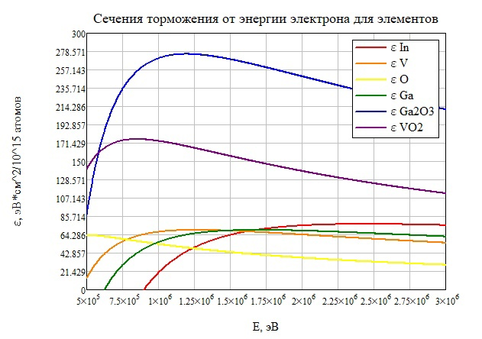

Рисунок Зависимость сечения торможения от энергии иона для плёнки VO2

## Постройте спектр обратного рассеяния, укажите особенности спектра (начало, конец, высоту и ширину)

Ниже приведены формулы для расчета всего необходимого в данном расчёте:

Количество падающих ионов: $Q=\frac{I_{0}∙τ}{e}=1.875∙{10}^{15}$.

Вероятность рассеяния в телесный угол: $Ω=\frac{A}{L^{2}}=4∙{10}^{-3} ср.$

Концентрация атомов мишени:

|  |  |
| --- | --- |
| $$N=\frac{N_{A}}{M}∙ρ$$ | (4) |

Кинематический фактор(M– молярная масса атомов мишени):

|  |  |
| --- | --- |
|  | (5) |

где $μ$- отношение массы элементов к массе атома гелия.

Энергия после соударения:

|  |  |
| --- | --- |
| $$E=E_{0}∙K$$ | (6) |

Формула Резерфорда для расчёта сечения рассеяния при M >> MHE и поправка:

|  |  |
| --- | --- |
| $$\frac{dσ}{dΩ}=k_{c}^{2}∙{\left(\frac{Z_{H}∙Z∙e^{2}}{4∙E}\right)}^{2}∙{\left(\sin{\frac{θ}{2}}\right)}^{-4} и 2∙{\left(\frac{M_{He}}{M}\right)}^{2}$$ | (7) |

Выход рассеяния:

|  |  |
| --- | --- |
| $$Y=\frac{dσ}{dΩ}∙Ω∙Q∙N∙t=\frac{dσ}{dΩ}∙Ω∙Q∙{\left(N\right)}^{\frac{2}{3}}$$ | (8) |

Скорость потерь энергии:

|  |  |
| --- | --- |
| $$\frac{dE}{dx}=ε∙N$$ | (9) |

где сечения торможения вычисляется по (2)

Коэффициент энергетических потерь обратного рассеяния:

|  |  |
| --- | --- |
|  | (10) |

Ширина спектра:

|  |  |
| --- | --- |
| $$ΔE=\left[S\right]∙t=\left[S\right]∙N_{s}=\left[S\right]∙N^{2/3}$$ | (11) |

Левая граница спектра:

|  |  |
| --- | --- |
| $$E_{2}=E_{1}-ΔE$$ | (12) |

Высота спектра:

|  |  |
| --- | --- |
| $$\frac{dE}{dx}=ε∙N$$ | (13) |

Разрешение по энергии:

|  |  |
| --- | --- |
| $${δE}^{2}={{δE}_{d}}^{2}+{{δE}_{s}}^{2}$$ | (14) |

где ${δE}_{s}$– разрешение от страгглинга.

### Металл IN

Плёнка металла очень тонкая, следовательно, толщиной пренебрегают.

Воспользовавшись вышеизложенными формулами получим следующие параметры:

(4) концентрация атомов мишени: $N_{In}=3.82∙{10}^{22}{см}^{-3}$

(5) кинематический фактор: $K_{In}=0.871$

(6) Энергия после соударения: $E_{In}=2.177 МэВ$

(7) сечение рассеяния при энергии $E=E_{0}$: ${\frac{dσ}{dΩ}}_{In}=2.667 \frac{барн}{ср}$

(8) выход рассеяния: $Y_{In}=2.268∙{10}^{4}$

Разрешение по энергии: ${δE}^{2}={{δE}_{d}}^{2}+{{δE}_{s}}^{2}$, так как толщина металла бесконечно мала и равна нулю, то разрешением по энергии от страгглинга ${δE}_{s}$ можно пренебречь, тогда: $δE={δE}_{d}=20 кэВ$.

### Плёнка VO2

Воспользовавшись вышеизложенными формулами получим следующие параметры:

(3) сечение торможения: $ε_{V}\left(E_{0}\right)= 59.252 \frac{эВ∙{см}^{2}}{{10}^{15} атом}$

$ε_{O}\left(E_{0}\right)= 34.472 \frac{эВ∙{см}^{2}}{{10}^{15} атом}$

$ε_{VO2}\left(E_{0}\right)= 91.725 \frac{эВ∙{см}^{2}}{{10}^{15} атом}$

$ε_{V}\left(E_{1}\right)=65.952 \frac{эВ∙{см}^{2}}{{10}^{15} атом}$

$ε_{O}\left(E_{1}\right)= 55.298 \frac{эВ∙{см}^{2}}{{10}^{15} атом}$

$ε_{VO2}\left(E_{1}\right)= 121.25 \frac{эВ∙{см}^{2}}{{10}^{15} атом}$

(4) концентрация атомов мишени: $N_{VO2}=3.14∙{10}^{22}{см}^{-3}$

$N_{V}=1.047∙{10}^{22}{см}^{-3}$

$N_{O}=2.093∙{10}^{22}{см}^{-3}$

(5) кинематический фактор: $K_{V}=0.732$

$K_{O}=0.363$

(6) Энергия после соударения: $E_{V1}=1.829 МэВ$

(правая граница спектра) $E_{O1}=0.906 МэВ$

(7) сечение рассеяния: ${\frac{dσ}{dΩ}}_{V}=0.832 \frac{барн}{ср}$

${\frac{dσ}{dΩ}}_{O}=0.361 \frac{барн}{ср}$

(8) выход рассеяния: $Y_{V}=1.633∙{10}^{6}$

$Y_{O}=1.416∙{10}^{6}$

(9) скорость потерь энергии:

(10) коэффициент энергетических потерь: $S_{V}=59.728 \frac{эВ}{\dot{А}}$

$S_{O}=49.101 \frac{эВ}{\dot{А}}$

(11) ширина спектра: ${ΔE}_{V}=0.149 МэВ$

${ΔE}_{O}=0,123 МэВ$

(12) левая граница спектра: $E_{V2}=1.68 МэВ$

$E_{O2}=0.784 МэВ$

(13) высота спектра: $H_{V}=$

(14) разрешение по энергии: $δE=20.059 кэВ$

### Подложка Ga2O3

При расчете сечения торможения необходимо учесть потерю энергии на торможении в плёнке, и брать значение энергии не $E_{0}$, а $E_{0}^{'}$:

|  |  |
| --- | --- |
| $$E_{0}^{'}=E_{0}-E_{loss}, где E_{loss}={\frac{dE}{dx}}_{thinfilm,E_{0}}∙t_{f}$$ | (15) |

Также изменится и формула расчёта энергии после соударения:

|  |  |
| --- | --- |
|  | (16) |
| Далее воспользовавшись вышеизложенными формулами получим следующие параметры: |  |

(3) сечение торможения: $ε_{Ga}\left(E_{0}^{'}\right)= 66.223 \frac{эВ∙{см}^{2}}{{10}^{15} атом}$

$ε_{O}\left(E_{0}^{'}\right)= 33.067 \frac{эВ∙{см}^{2}}{{10}^{15} атом}$

$ε_{Ga2O3}\left(E_{0}^{'}\right)= 99.29 \frac{эВ∙{см}^{2}}{{10}^{15} атом}$

$ε_{Ga}\left(E_{1}\right)=69.541 \frac{эВ∙{см}^{2}}{{10}^{15} атом}$

$ε_{O}\left(E_{1}\right)= 58.408 \frac{эВ∙{см}^{2}}{{10}^{15} атом}$

$ε_{Ga2O3}\left(E_{1}\right)= 127.95 \frac{эВ∙{см}^{2}}{{10}^{15} атом}$

(4) концентрация атомов мишени: $N_{Ga2O3}=2.061∙{10}^{22}{см}^{-3}$

$N_{Ga}=8.246∙{10}^{21}{см}^{-3}$

$N_{O}=1.237∙{10}^{22}{см}^{-3}$

(5) кинематический фактор: $K_{Ga}=0.796$

$K_{O}=0.363$

(16) Энергия после соударения: $E_{Ga1}=1.83 МэВ$

(правая граница спектра) $E_{O1}=0.779 МэВ$

(7) сечение рассеяния: ${\frac{dσ}{dΩ}}_{Ga}=1.511 \frac{барн}{ср}$

${\frac{dσ}{dΩ}}_{O}=0.489 \frac{барн}{ср}$

(8) выход рассеяния: $Y_{Ga}=4.626∙{10}^{3}$

$Y_{O}=1.962∙{10}^{3}$

(9) скорость потерь энергии:

(10) коэффициент энергетических потерь: $S_{Ga}=41.76 \frac{эВ}{\dot{А}}$

$S_{O}=34.207 \frac{эВ}{\dot{А}}$

(11) ширина спектра: ${ΔE}_{Ga}=0.104 МэВ$

${ΔE}_{O}=0,855 МэВ$

(12) левая граница спектра: $E_{Ga2}=1.725 МэВ$

$E_{O2}=6.932 МэВ$

(13) высота спектра: $H_{Ga}=$

(14) разрешение по энергии: $δE=20 кэВ$

### Построение спектра

Для построения спектра необходимо учитывать, что поток ионов регистрируется детектором с конечными параметрами приёма, а именно:

Разрешение детектора: ${δE}_{d}=20 кэВ$

Энергия нулевого канала: $E_{n0}= 0.1 МэВ$

Ширина канала: $∆E_{n}=5 кэВ$.

Поэтому необходимо произвести перерасчёт с учётом данных параметров по каналам.

Граница канала по границе спектра:

|  |  |
| --- | --- |
| $$n_{1,2}=ceil\left(\frac{E_{1,2}-E_{n0}}{∆E_{n}}\right)$$ | (17) |

Также для построения используется распределение Гаусса:

|  |  |
| --- | --- |
| $$ρ\left(n,μ, σ\right)=\frac{1}{\sqrt{2π∙σ^{2}}}∙exp\left[-\frac{1}{2}\frac{{(n-μ)}^{2}}{σ^{2}}\right]$$ | (18) |

где математическое ожидание берётся равным границе спектра, дисперсия $σ=\frac{δE}{∆E_{n}}$.

Итоговая функция для построения:

- среднее значение выхода рассеяния, что использует в своём вычислении среднюю энергию:

|  |  |
| --- | --- |
| $$E_{av}=E_{2}+{ΔE}/2$$ | (17) |

По схожей формуле вычисляется и $\overline{n}$.

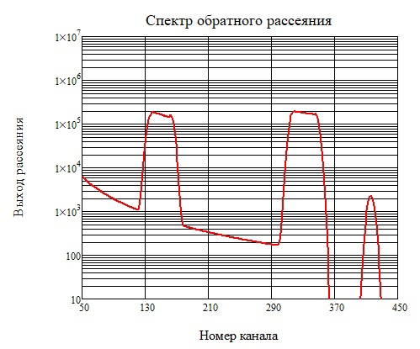

Рисунок Общий спектр обратного рассеяния по каналам